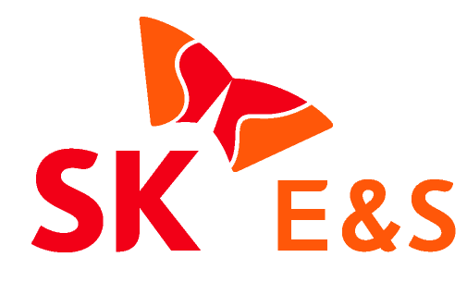
2023. 1. 18. [보도자료]
SK E&S, ‘파킹클라우드’ 통해 전기차 충전 기반 에너지솔루션 사업 본격화
- 美 전기차 충전기 회사 ‘에버차지’ 인수에 이어, 자회사 ‘파킹클라우드’ 통해 韓 전기차 충전 시장 진출
- 주차 앱 ‘아이파킹’ 통해 충전기 정보 확인·결제 등 ‘일상에서의 편리하고 경제적인 충전서비스 제공 목표
- SK E&S 에너지솔루션 사업 역량 및 SK 관계사 전기차 충전 분야 노하우 활용, 전기차 기반 에너지솔루션 사업 확장 계획

SK E&S가 국내 전기차 충전 시장에 진출해 ‘모빌리티 기반 에너지솔루션 사업’을 본격화한다. 전기차 충전 플랫폼을 기반으로 에너지 사용의 효율성·안정성을 높이는 다양한 신사업을 추진하겠다는 계획이다.
SK E&S는 18일 자회사 ‘파킹클라우드’가 전국 50여개 주차장에서 전기차 충전 서비스를 시작한다고 밝혔다.
파킹클라우드는 ‘일상에서의 편리하고 경제적인 충전 서비스’ 제공을 목표로, 주차부터 충전까지 하나의 애플리케이션(앱)으로 편리하게 이용할 수 있는 ‘원스톱 솔루션’을 제공할 예정이다. 전기차 운전자는 누구나 파킹클라우드의 주차 정보확인/예약 앱 ‘아이파킹’을 통해 별도의 회원 카드 없이 충전기 정보 확인, 결제 등 서비스를 이용할 수 있다. 향후에는 LPR(차량번호인식) 기술을 활용해 충전기 인증 절차를 간소화하고, 출차시 주차·충전요금 통합 결제와 입점 매장 연계 충전요금 할인을 가능하게 하는 등 소비자 편의성을 지속적으로 높일 계획이다.
파킹클라우드는 약 5,600개 이상의 직영 및 제휴 주차장 네트워크를 보유한 국내 1위 주차 플랫폼 기업으로, 업계 최초로 클라우드 기반의 무인 주차관리 시스템을 도입했으며 주차 관제설비 제조 역량도 갖추고 있다.
SK E&S는 파킹클라우드가 보유한 국내 최대 주차장 네트워크를 활용해 전기차 충전 사업을 시작하고, 이를 통해 모빌리티 기반 에너지솔루션 사업을 본격화할 예정이다. 에너지솔루션은 재생에너지 확대 등으로 전력망의 불안정성이 높아지고 전기차 보급 및 분산 자원 확대에 따라 소비자들의 에너지 사용 패턴이 다양해지면서 생기는 문제를 ESS(에너지저장장치)와 AI(인공지능) 기술을 접목시켜 효율적으로 해결하는 신산업으로, 향후 폭발적인 성장이 예상된다. 특히 전기차는 ‘움직이는 ESS’로서 배터리 충·방전을 통해 에너지 소비처이자 공급원의 역할을 동시에 수행하는 ‘분산자원’ 역할을 수행할 것으로 기대된다.
SK E&S는 재생에너지와 ESS(에너지저장시스템) 사업 과정에서 축적된 전기 생산·저장·유통 경험을 토대로 효율적이고 편리한 전기차 충전 인프라를 제공하고, 이를 기반으로 다양한 에너지솔루션 신산업을 추진한다는 계획이다. 앞서 SK E&S는 지난해 미 전기차 충전기 제조·운영 기업 ‘에버차지(EverCharge)’를 인수하며, '에너지솔루션 글로벌 탑티어(Top-tier)'로 도약하겠다는 구상을 밝힌 바 있다.
SK E&S 관계자는 “전기차는 주유소가 아닌 충전기가 설치된 장소 어디에서나 충전이 가능하고, 최소 30분 이상 충전 시간이 필요한 만큼 주차장이 충전 서비스와 결합한 미래 모빌리티 에너지솔루션 사업의 거점이 될 잠재력이 크다”며 “전기차를 이동형 ESS로 활용하는 V2X(양방향 충전) 사업, 이동형 고속충전 서비스 등 기존 전기차 충전사업자와 차별화한 다양한 미래 비즈니스 모델을 개발할 계획”이라고 설명했다.
사업 추진 과정에서 공동 대주주인 NHN과 협력을 강화하고, 전기차 충전사업 분야 핵심역량을 보유한 SK 관계사와도 힘을 모은다. 미 초급속충전기 1위 제조사 SK시그넷 및 국내 1위 이동통신사인 SK텔레콤과 협력해, SK텔레콤 사물인터넷(IoT) 통신 모뎀을 활용한 안정적인 충전 서비스를 제공한다. 이를 위해 SK텔레콤의 유지·보수를 전담하는 SK오앤에스와 충전 인프라 설치부터 충전기 통신 품질 분야까지 협력해 24시간 365일 안정적인 충전서비스를 제공할 방침이다.
파킹클라우드는 연말까지 이용 가능한 주차장 기반 충전소를 1,000여곳까지 늘리고, 약 7,000개의 완속 및 급속 충전기를 설치할 계획이다. 파킹클라우드의 주요 상업시설 주차장은 물론 전국 SK 관계사 사옥에 충전기를 설치하는 방안을 추진 중이다.
하태년 파킹클라우드 대표는 “SK E&S의 에너지솔루션 사업 역량과 NHN의 클라우드 및 사물인터넷 관련 IT(정보기술) 분야 전문성, SK 관계사들의 전기차 충전 분야 노하우를 활용해 수년 내 국내 전기차 충전사업 분야 선두 기업이 되겠다”고 밝혔다.
<이하 사진>
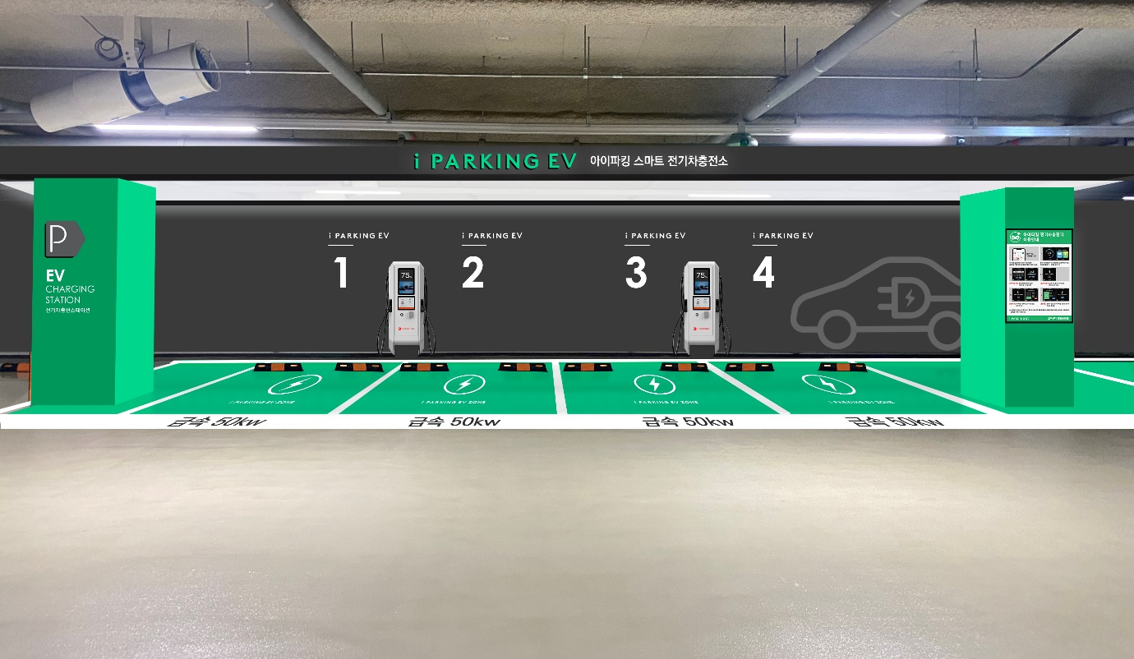
<사진> SK E&S의 자회사 ‘파킹클라우드’가 운영하게 될 전기차 충전소 이미지.

※ 보도자료 외 SK E&S의 다양한 소식들은 'SK E&S 미디어룸'(https://media.skens.com)과 ‘SK E&S 유튜브 채널’(https://www.youtube.com/SKENSTV)에서도 확인하실 수 있습니다.

